1. (I) formulės junginio kristalinė forma:
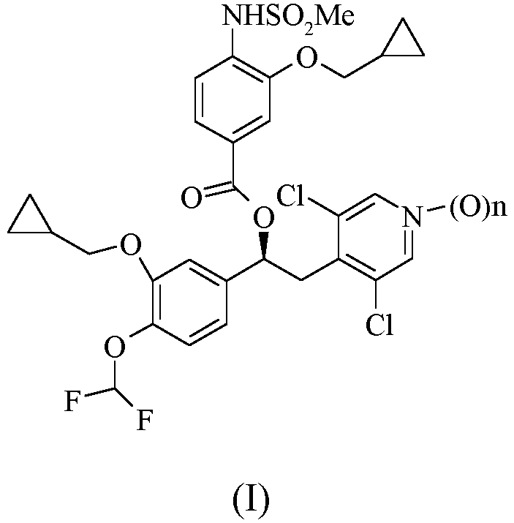
kur n yra 1, b e s i s k i r i a n t i s tokiomis charakteringomis XRPD smailėmis: 7,48; 7,93; 10,15; 10,32; 12,72; 13,51; 16,18; 16,46; 18,08; 18,53; 18,94; 8,55; 17,79; 19,89; 19, 1; 20,2; 21,37; 22,96; 23,63; 24,87; 26,51; 28,09; 28,61 ir 25,82 ± 0,2 laipsniai/2 teta (CuKα2).

2. Kristalinė forma pagal 1 punktą, kur kristališkumo procentas yra lygus arba didesnis nei 90%.

3. Kristalinė forma pagal 1 punktą, kur kristališkumo procentas yra lygus arba didesnis nei 95%.

4. Kristalinė forma pagal 1 punktą, kur bendras lengvai aptinkamų priemaišų kiekis yra mažesnis nei 1,0% m/m.

5. Kristalinė forma pagal 1 punktą, kur bendras lengvai aptinkamų priemaišų kiekis yra mažesnis nei 0,5% m/m.

6. Kristalinė forma pagal 1-5 punktus, skirta naudoti uždegiminės ar obstrukcinės kvėpavimo takų ligos prevencijai ir (arba) gydymui.

7. Kristalinė forma, skirta naudoti pagal 6 punktą, kur uždegiminė arba obstrukcinė kvėpavimo takų liga yra astma arba lėtinė obstrukcinė plaučių liga (LOPL).

8. Farmacinės kompozicijos skirtos inhaliacijai, turinčios kristalinę formą pagal 1-5 punktus kartu su tinkamais nešikliais arba rišančiomis medžiagomis.

9. Farmacinės kompozicijos skirtos inhaliacijai pagal 8 punktą, skirtos naudoti uždegiminės ar obstrukcinės kvėpavimo takų ligos prevencijai ir (arba) gydymui.

10. Farmacinės kompozicijos skirtos inhaliacijai, skirtos naudoti pagal 9 punktą, kur uždegiminė arba obstrukcinė kvėpavimo takų liga yra astma arba lėtinė obstrukcinė plaučių liga (LOPL).

